

**ĐẠI HỌC QUỐC GIA TP.HỒ CHÍ MINH**

**TRƯỜNG ĐẠI HỌC KHOA HỌC TỰ NHIÊN**

**----KHOA CÔNG NGHỆ THÔNG TIN---**



**BÁO CÁO ĐỒ ÁN**

**Xây dựng class diagram chi tiết + sequence diagram**

**PHÁT TRIỂN ỨNG DỤNG CƠ SỞ DỮ LIỆU 1**

----0----

**­­­­Thành viên:**

Trần Thị Mộng Nga- 1362060

**Class diagram chi tiết**

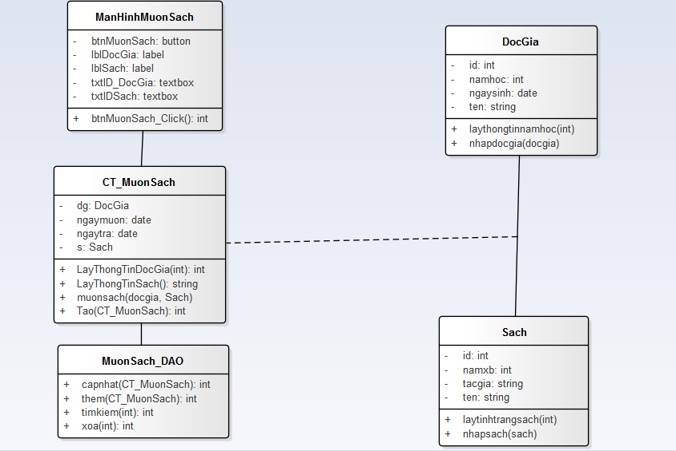

**Sequence**

